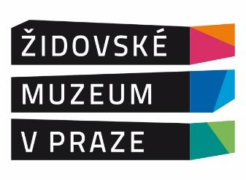 **Židovské muzeum v Praze**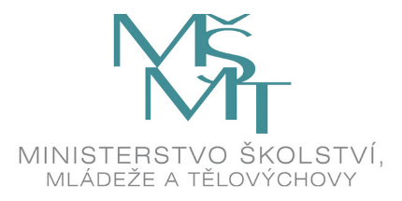

**Oddělení pro vzdělávání a kulturu**

tř. Kpt. Jaroše 3, Brno 602 00 tel. 544 509 652; 739 292 424 www.jewishmuseum.cz

**ZÁVAZNÁ PŘIHLÁŠKA**

na nadstavbový seminář pro učitele z cyklu

**Židé, dějiny a kultura**

Číslo akreditace u MŠMT: MSMT-1107/2016-1-201

1. **Jméno, příjmení:**

2. **Kontakt (e-mail, telefon):**

3. **Název a adresa školy**:

4. **Označte, kterých okruhů se chcete zúčastnit**:

30. září 2024: Tradice a zvyky (Brno)

14. října: Morava židovská – Dolní Kounice

15. listopadu 2024: Dějiny Židů v Čechách a na Moravě

**5.** **Chcete získat osvědčení o absolvování semináře?** ANO/NE

Pokud ano, uveďte prosím své datum narození:

Přihlášky prosím zašlete e-mailem na adresu [barbora.dockalova@jewishmuseum.cz](mailto:barbora.dockalova@jewishmuseum.cz)

Datum: Podpis:

Za účelem plnění vzniklého z Vašeho přihlášení k účasti na akreditovaném semináři Židovské muzeum v Praze jako správce (adresa U staré školy 141/1, Praha 1, IČO 60459263, e-mail: office@jewishmuseum.cz) zpracovává Vaše osobní údaje v rozsahu: jméno, příjmení, datum narození a e-mail. Při nakládání s Vašimi osobními údaji se správce vždy řídí platnými právními předpisy včetně Nařízení Evropského parlamentu a rady (EU) č. 2016/679 ze dne 27. dubna 2016 o ochraně fyzických osob v souvislosti se zpracováním osobních údajů a o volném pohybu těchto údajů (GDPR). Vaše osobní údaje mohou být na vyžádání předány poskytovateli dotace, jímž je Ministerstvo školství, mládeže a tělovýchovy České republiky (adresa Karmelitská 529/5, Praha 1, IČO: 00022985).